 **INSTITUTO TECNOLÓGICO**

**SUPERIOR DE URUAPAN**

**UNIDADES 1 - 5**

**Documentación proyecto final**

**ALUMNO**

**Ochoa Villa Carlos Ulises**

**CARRERA**

**Ingeniería en sistemas computacionales**

**SEMESTRE**

**8° B**

**DOCENTE**

**M.E Mélica Marel Villalobos Cortés**

**ASIGNATURA**

**Programación web**

**Funciones principales**

Archivo: *Controlador de empleados*

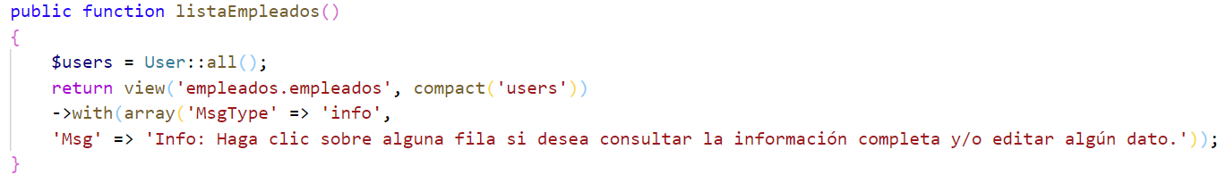

Retorna la lista de todos los empleados que existen en la base de datos con sus respectivas relaciones, es decir, no solo toma los datos de la tabla empleados, sino que también obtiene los datos de las relaciones que contiene con otras tablas.

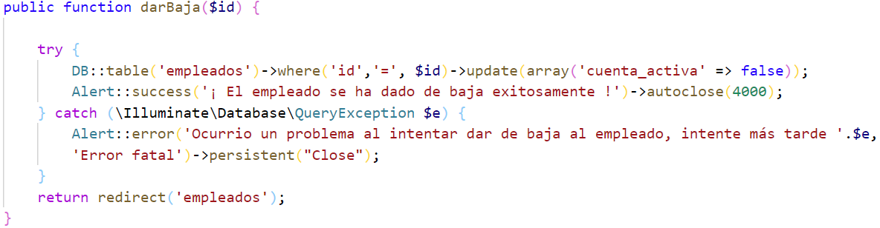

Función específica para dar de baja un empleado. Cabe destacar que esta función NO elimina los datos del empleado de la base de datos, simplemente asigna un estado inactivo a la cuenta, esto mediante el atributo llamado “*cuenta_activa*”, si este atributo es falso, el empleado no será capaz de volver a iniciar sesión con sus credenciales.

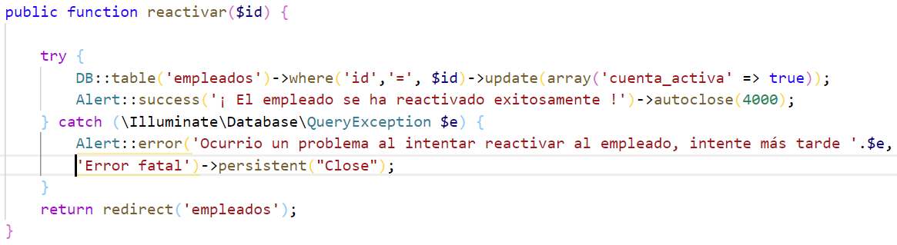

Como su nombre lo indica, esta función hace lo contrario que la anterior, esta lo que hace es restablecer la cuenta a un estado activo, por lo que el empleado podrá volver a iniciar sesión y realizar todo lo que podía hacer con anterioridad.

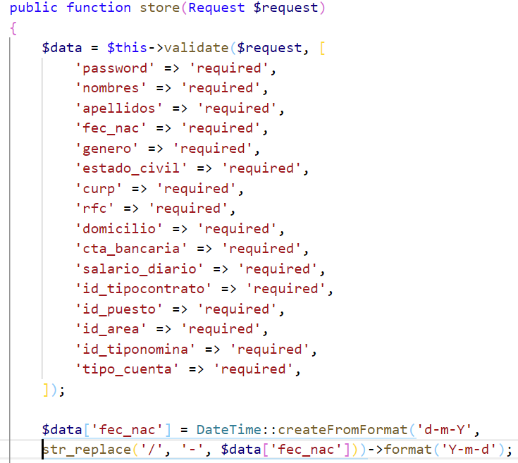

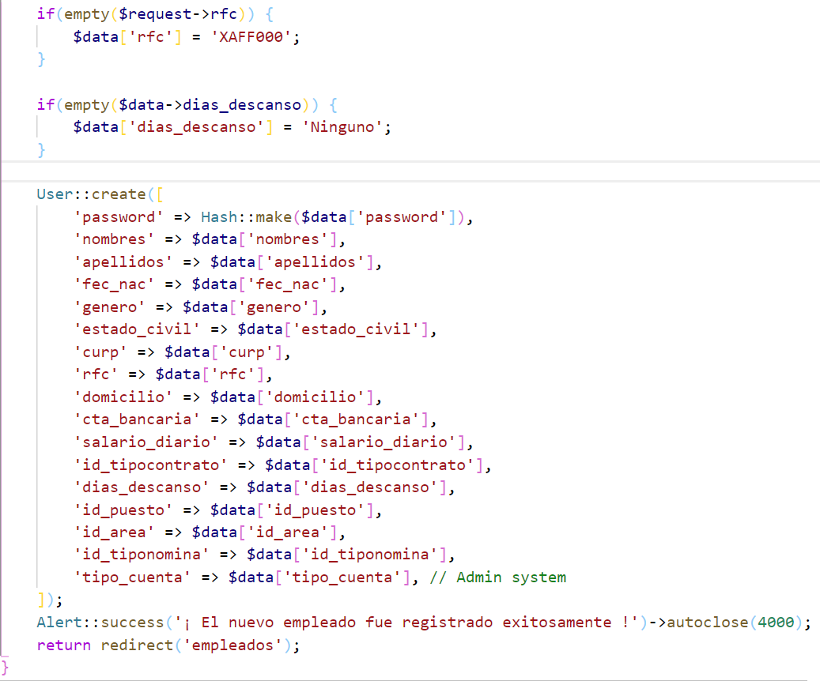

Esta función logra tomar todos los datos que se ingresan previamente en un formulario para posteriormente crear un nuevo registro de empleado con todos los datos recabados

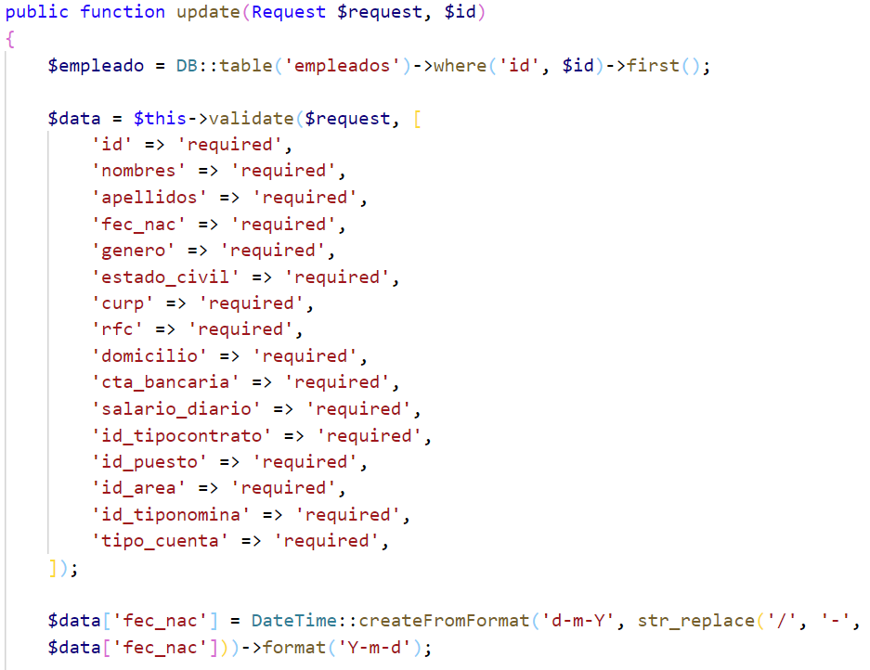

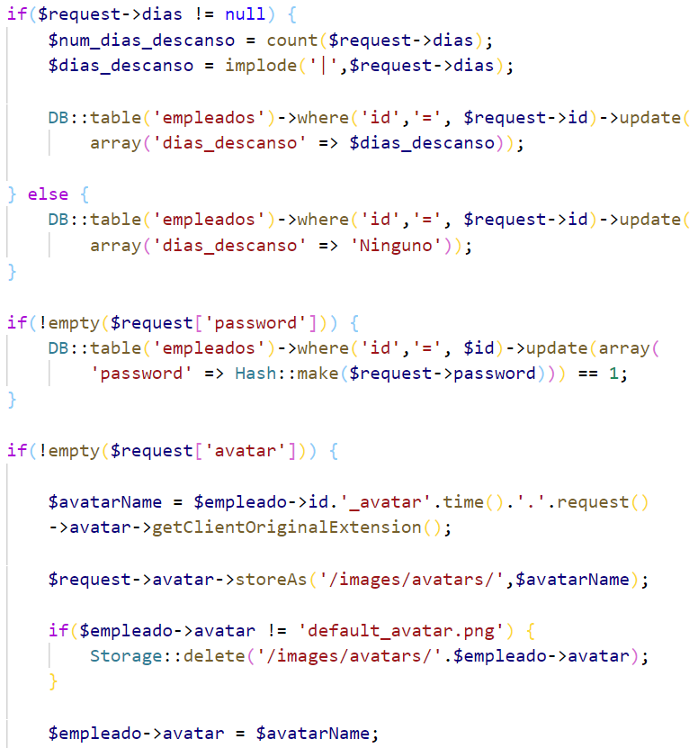

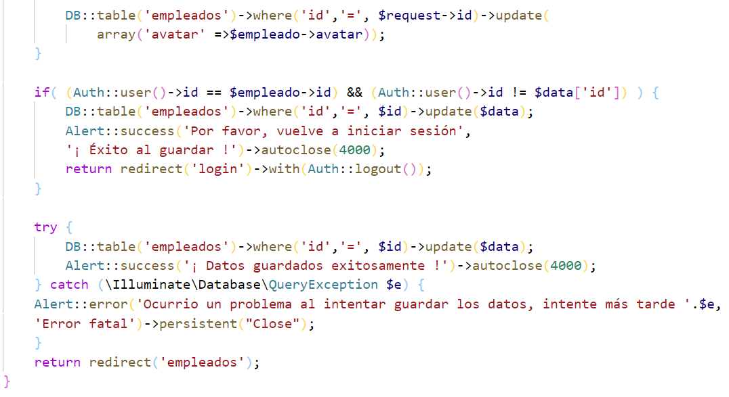

Esta función es muy parecida a la que crea un nuevo registro de empleado, sin embargo en este caso se deben de hacer más validaciones para verificar que los datos que se pretenden actualizar sean válidos dependiendo el campo en el que se ingresan.

Archivo: *Controlador de nómina*

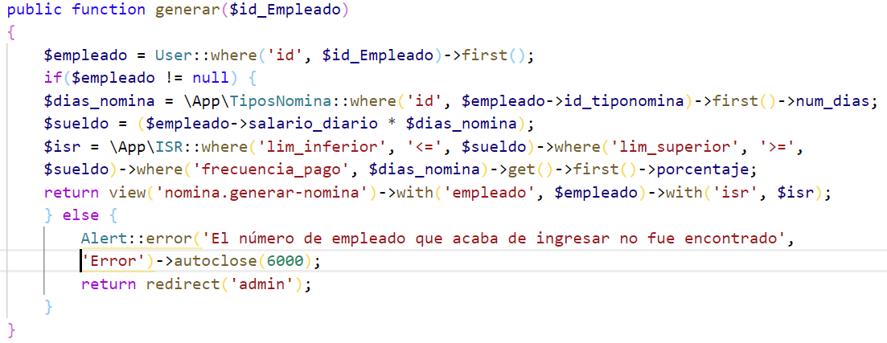

Esta función prepara el formulario que el administrador debe llenar cada que requiera crear una nueva nónina. Nota: esta función no es la que guarda una nómina en la base de datos, esta función prepara el formulario que se llena para poder crear una nomina.

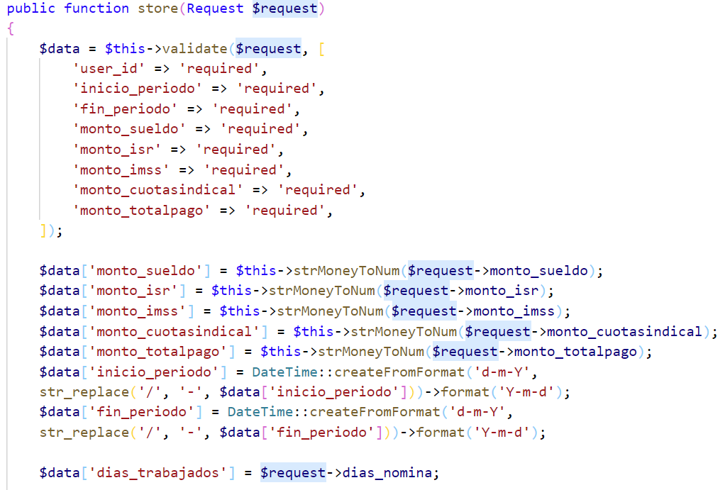

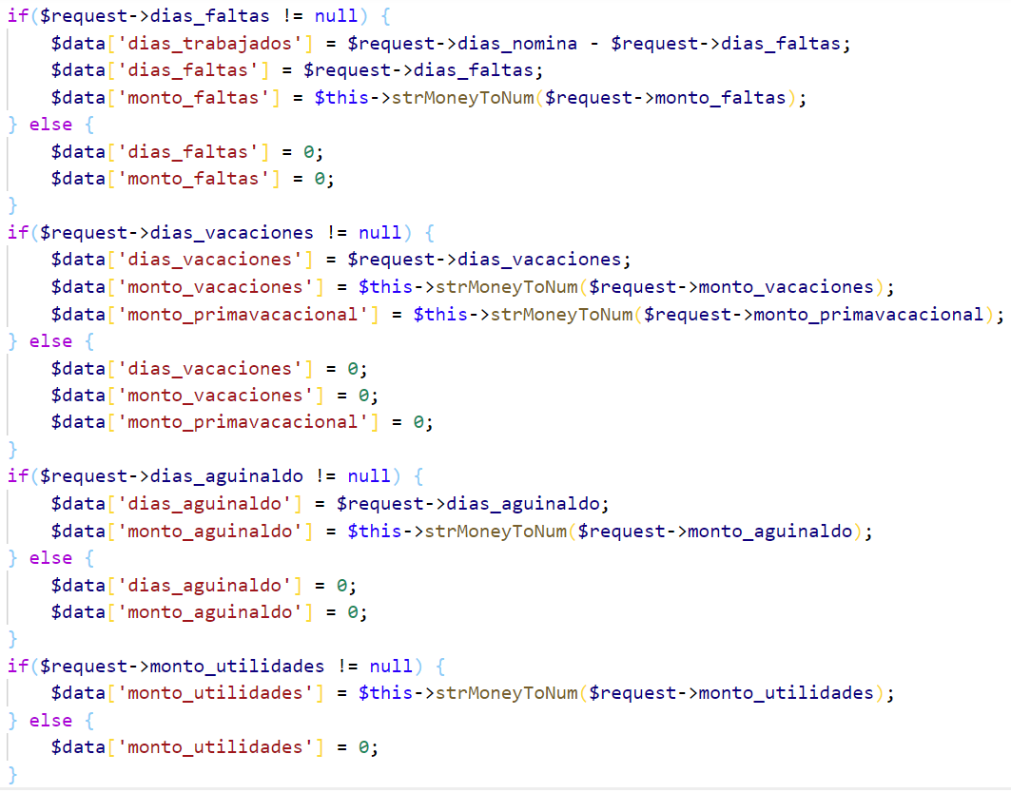

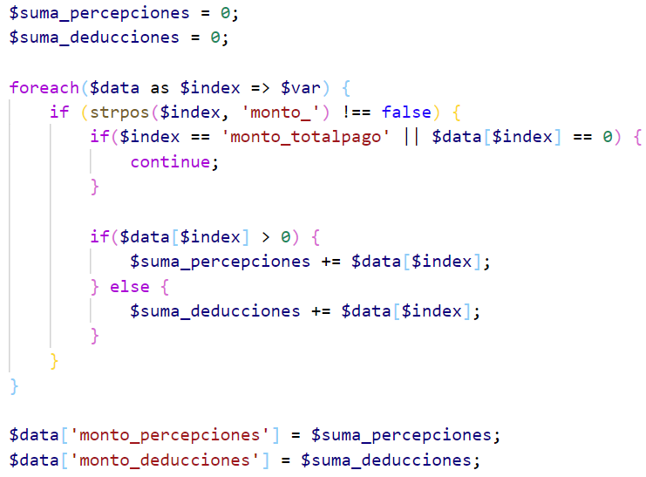

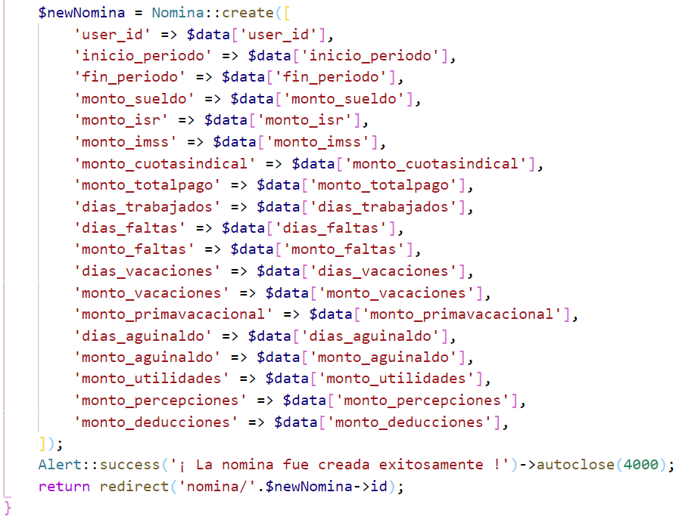

Esta función genera una nueva nómina en base a todos los datos calculados y recabados en el formulario que se debió de haber llenado previamente.